新书推荐

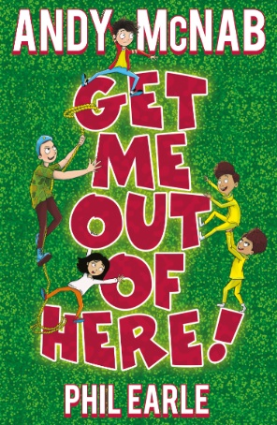
中文书名：《带我离开这儿！》
英文书名：GET ME OUT OF HERE!
作者：Andy McNab and Phil Earle
出版社：Scholastic UK
代理公司：ANA
出版时间：2019年6月
代理地区：中国大陆、台湾
页 数：272页
审读资料：电子文稿
类 型：7-12岁少年文学

内容简介：

安迪·麦克纳布和菲尔·厄尔为大家带来一部趣味盎然的全新探险故事，由罗宾·博伊登绘制了精美插图。

丹尼的一群小伙伴们最棒了：丹尼的死党长颈鹿哥因为长得出奇的脖子而得名；双M双胞胎总是在互相接话；幸运儿拥有全部最先进的小玩意儿，因此，他可谓是丹尼认识的最为幸运的孩子了。这几个小伙伴之间的关系可以说是亲密无间，属于十足的“铁哥们儿”。当他们发现将要参加一次与众不同的春游——一场激动人心的室外探险时，他们都为此做足了准备。然而，令人意想不到的事情还是发生了......

·丹尼痴迷于英国空军特别部队的哥哥迪伦要作为监护人和他同行（不啊！）
·几个小伙伴的户外向导至少已经132岁高龄了（怎么会？！）
·一切都将变得完全失控（呃……）

这下，丹尼、长颈鹿哥、双M双胞胎和幸运儿一行人真的遇到了大麻烦！

作者简介：

安迪·麦克纳布(Andy Mcnab)以他的成人小说而闻名，其中包括广受赞誉的畅销小说《战火实录》(Bravo Two Zero)系列以及《立刻行动》(Immediate Action)。安迪曾经以童兵的身份加入了步兵团，1984年光荣成为英国空军特别部队22团的一员，在世界各地参加各种特别军事行动。在此期间，安迪在阅读和算术上遇到了重重困难，直到16岁才学会阅读。安迪将自己后来在文坛的瞩目成就归功于军队时期文学教育的熏陶。现在，他致力于文学的普及，呼吁大家在有空时可以阅读一些有意思的书籍，陶冶情操。尽管安迪曾经创作过一些年轻人小说，他还是满腔热忱地希望能够涉足童书领域。

获奖作家菲尔·厄尔(Phil Earle)的作品包括Demolition Dad和《超级英雄大街》(Superhero Street)。他与安迪·麦克纳布联手完成了《带我离开这儿！》。在成为职业橄榄球球员的梦想破碎之后，厄尔成为了一名书商，后来开始写作。厄尔对于连环画情有独钟，他的作品充满蓬勃的朝气与无尽幽默。此外，厄尔知道如何吸引孩子们的兴趣。无论是否喜爱阅读，他们总是能被厄尔的作品深深吸引。

谢谢您的阅读！
请将回馈信息发至：杨晓蕾（AlisaYang）
安德鲁﹒纳伯格联合国际有限公司北京代表处
北京市海淀区中关村大街甲59号中国人民大学文化大厦1705室, 邮编：100872
电话：010-82509406
传真：010-82504200
Email: Alisa@nurnberg.com.cn
网址：www.nurnberg.com.cn
微博：http://weibo.com/nurnberg
豆瓣小站：http://site.douban.com/110577/
微信订阅号：ANABJ2002

